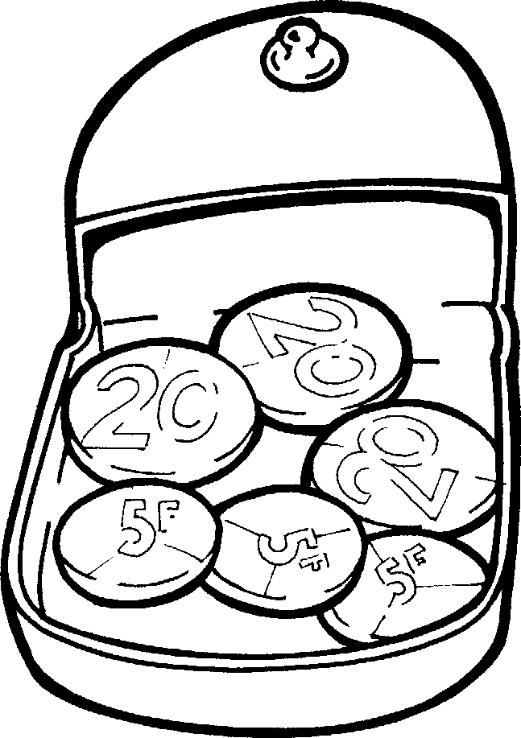
Nom : ……………………………… Date : ……………………

S.Mesurer : la monnaie (interro n°……)

- Avant de commencer, retourne ta feuille et dessine toutes les pièces et les
billets jusqu’à 500€ en indiquant bien la valeur à l’intérieur.

… /2
- En utilisant le moins de billets et de pièces possible, complète le tableau (avec des
chiffres) pour obtenir la somme demandée. Attention : il manque des pièces et des billets. :

50€ | 20€ | 5€ | 2€ | 1€ | 50c | 10c | 5c | 2c | 1c
 |  |  |  |  |  |  |  |  |  | = 170,93 €
 |  |  |  |  |  |  |  |  |  | = 38,50 €
 |  |  |  |  |  |  |  |  |  | = 90,67 €
 |  |  |  |  |  |  |  |  |  | = 65,38 €
 |  |  |  |  |  |  |  |  |  | = 203,49 €
… /5

3. Combien font…?
3 pièces de 50c = ……… 8 pièces de 50c = ……… 5 pièces de 50c = ………

7 pièces de 20c= ……… 15 pièces de 10c = ……… … /5

4. Complète les calculs.

1€ = 5 x ……………… 2€ = ……… x 0,50€ 1€ = ………… x 0,01€

3€ = ……… x 0,20€ 2€ = ……… x 0,10€ 4€ = ………… x 0,50€ … /6
5. Dessine les billets et les pièces pour obtenir ces montants en en utilisant le moins possible.
709,54 € 812,08€

… /2

Maud B.

